АНАЛИТИЧЕСКАЯ СПРАВКА
О ПРОВЕДЕНИИ ONLINE-ПЛОЩАДКИ "КИБЕРсреда",
ОРГАНИЗОВАННОЙ В СООБЩЕСТВЕ ВКОНТАКТЕ МАУ ДПО «ЦНМО»,
В РАМКАХ РЕАЛИЗАЦИИ МУНИЦИПАЛЬНОЙ АКЦИИ
ONLINE-CAMP «ЛЕТО ДЕТЯМ!»

- Период проведения online-площадки: 3.06.2020, 10.06.2020, 17.06.2020, 24.06.2020 г.
- Место проведения: сообщество ВКонтакте МАУ ДПО «ЦНМО» https://vk.com/cnmo59
- Ответственный за online-площадку: Пономарева Екатерина Николаевна, КИБЕРконсультант МАУ ДПО «ЦНМО»
- План мероприятий online-площадки

Дата | День | Описание мероприятия | Участники активности
03.06.  2020 | «Большие данные» | Первая тема «Большие данные», учащиеся знакомились с тем,  что такое большие данные и откуда они появляются, как их анализируют и для чего используют. Познакомились с новыми профессиями в области больших данных.  Учащимся предлагалось:  - посмотреть обучающее видео, пройдя по ссылке https://vk.com/videos-64827140?section=album_13  - зайти на сайт «Урок цифры» пройти по ссылке https://урокцифры.рф/lesson/bolshie-dannye/# спуститесь вниз страницы, там выбираете свой уровень тренажера: 1-4 классы; 5-7 классы; 8-11 классы. Пройти тренажер и получить сертификат. | https://docs.google.com/spreadsheets/d/1VY5mS5EoCfxX46HyTJDqNmYRrA25-0g1/edit#gid=1404058271
10.06.2020 | «Сети и облачные хранения» | Вторая тема была посвящена изучению сети. В этот день учащиеся узнали, что такое сеть, что входит в понятие облачные технологии и как они работают, что было до появления Интернета, как он развивался, в чём состоит магия облаков и как надёжно хранить собранные данные.  Учащимся предлагалось:  - посмотреть обучающее видео, пройдя по ссылке https://vk.com/videos-64827140?section=album_13&z..  - зайти на сайт «Урок цифры» пройти по ссылке https://урокцифры.рф/lesson/seti-i-oblachnye-tehnologii,спуститесь вниз страницы, там выбираете свой уровень тренажера: 1-4 классы; 5-7 классы; 8-11 классы. Пройти тренажер и получить сертификат. | https://docs.google.com/spreadsheets/d/1VY5mS5EoCfxX46HyTJDqNmYRrA25-0g1/edit#gid=973135314
17.06.2020 | «Персональные помощники» | В этот день учащиеся познакомились с тем, что такое персональные помощники, узнали их функции, как устроены персональные помощники, какие технологии лежат в основе персональных помощников, из каких этапов состоит работа голосового помощника.  Учащимся было предложено:  1. посмотреть обучающее видео, пройдя по ссылке https://vk.com/videos-64827140?section=album_13&z..  2.пройти по ссылке https://урокцифры.рф/lesson/personalnye-pomoshhniki/, прокручивайте страницу вниз, выбирайте свой уровень тренажера. 1-4 классы; 5-7 классы; 8-11 классы. Пройти тренажер и получить сертификат. | https://docs.google.com/spreadsheets/d/1VY5mS5EoCfxX46HyTJDqNmYRrA25-0g1/edit#gid=1924952217
24.06.2020 | «Безопасность будущего» | В четвертый день учащиеся узнали как создать надёжный пароль,  как защититься от кражи аккаунтов, какие бывают уязвимости в умных устройствах, как отличить мошеннические сайты от настоящих  Учащиеся смотрели обучающее видео, пройдя по ссылке https://vk.com/videos-64827140?section=album_13&z..  Проходили тренажеры пройти по ссылке https://урокцифры.рф/lesson/bezopasnost-v-seti/, выбирая свой уровень: 1-4 классы; 5-7 классы; 8-11 классы. | https://docs.google.com/spreadsheets/d/1VY5mS5EoCfxX46HyTJDqNmYRrA25-0g1/edit#gid=1498159489

- Конкурс «МОЙ БЕЗОПАСНЫЙ ИНТЕРНЕТ»
После завершения online-площадки был организован конкурс, связанный с интернет безопасностью. В конкурсе объявлено три номинации:
Первая номинация «Дружелюбный интернет», номинация для учащихся 1-4 классов
на конкурс принимаются рисунки, выполненные в любом жанре и технике
фото рисунка прикрепляйте в альбом, пройдя по ссылке https://vk.com/album-64827140_273111782
Вторая номинация «Правила безопасного интернета», номинация для учащихся 5-7 классов. На конкурс принимались коллажи: в одной работе могут сочетаться самые разнообразные материалы (фотографии, вырезки из журналов, газет, открыток), также фотоколлаж может быть создан в специальной программе коллажей
готовые работы загружайте в альбом, пройдя по ссылке https://vk.com/album-64827140_273111782
Третья номинация «Интернет. Территория безопасности», номинация для учащихся 8-11 классов. Учащимся нужно было создать буклет (памятку) с использованием различных графических редакторов. Готовые работы загружайте в альбом, пройдя по ссылке https://vk.com/album-64827140_273111782
КРИТЕРИИ К КОНКУРСУ:
1.соответствие содержания работы заявленной тематике 0-3 б.
2.качество исполнения работы 0-3 б.
3.оригинальность замысла 0-3 б.
В состав жюри были приглашены:
- Александров Константин Аркадьевич, начальник отдела внутренней политики и общественной безопасности администрации города Лысьва.
- Гордеева Алена Игоревна, специалист комиссии по делам несовершеннолетних и защите их прав, КИБЕРконсультант.
- Пономарева Екатерина Николаевна, КИБЕРконсультант.

Членами жюри определены победители конкурса:
Победители в номинации «Дружелюбный интернет»:
1 место: Калашников Александр, 1 «В» класс, МБОУ «СОШ 2 С УИОП»
2 место разделили несколько участников:
Гордеева Валентина, 4 «Л» класс, МБОУ «СОШ 16 с УИОП»
Федосеев Сергей, 3 «К» класс, МБОУ «СОШ 16 с УИОП»
Шахманаева Алёна, 1"И" класс, МБОУ "СОШ 16 с УИОП"
Еремеев Богдан, 2 «А» класс, МБОУ «СОШ № 7»
3 место: Новиков Лев 3"А"класс, МБОУ «СОШ №6»
Победители номинации «Правила безопасного интернета»:
1 место: Новиков Родион, 5"В" класс, МБОУ «СОШ № 6»
2 место: Нелюбин Павел 5 «Н» класс, МБОУ «СОШ №2 с УИОП»
Победители номинации «Интернет. Территория безопасности»
1 место: Малахов Артем, 9 класс, МАОУ «СОШ №3»

Все участники награждены сертификатами и дипломами. Победителям вручены подарки в рамках Подпрограммы «Профилактика алкоголизма, наркомании и токсикомании в ЛГО на 2020 г.» Программы по безопасности в ЛГО.

- Предложения и пожелания от участников и организаторов online-площадки:
- Очень жаль, что с телефона невозможно выполнить...не у всех детей есть компьютеры
- Спасибо за тренажеры было интересно
- Познавательно
- Викторины у Вас очень увлекательные сама увлеклась.

- Включенность ОО в мероприятия:
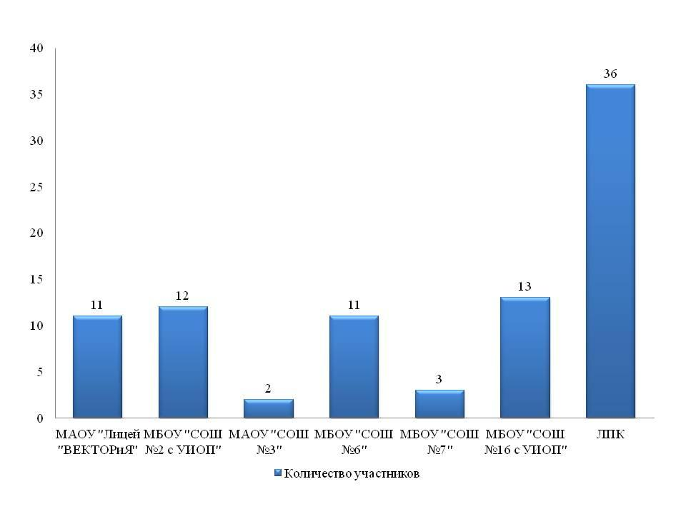
Всего в площадке приняло участие 88 человек.

30 июня 2020 г. Е.Н. Пономарева, КИБЕРконсультант

